实验诊断与训练决策报告

LAIN 零样本 HOI：
现状、问题定位与下一阶段训练方案
基于服务器 A1 / A2 / A3 / A4 / A4ALL 逐轮日志、单模块关闭消融、实际代码审计及相关论文
报告日期 | 2026-08-14
任务设置 | HICO-DET · zero-shot unseen-object (UO) · seed 66
当前最高 | A4ALL epoch 19：Unseen mAP 37.301（当前服务器复现实验）
核心用途 | 决定下一轮训练顺序、参数与模块验收标准

一句话判断
主要矛盾不是单纯训练轮数，而是“原始 LAIN 视觉适配位置变化 + Text/Object/Gate 联合优化”造成的表示干扰；A1/A2 同时存在后期过拟合。Object 是当前唯一稳定正贡献模块；Text 在 A3/A4(last) 有效，但在 A4ALL 中转为负贡献；Gate 没有数值坍缩，却弱而不稳定，并存在 rank 参数未生效、融合后未归一化和算法定义偏差。

建议先读：第 1 节看结论，第 6 节直接照表安排训练，第 7 节决定模块能否写进论文。

1. 决策摘要：现在到底是什么问题
结论排序（按证据强度）
① 模块配置/相互干扰是首要问题；② A1/A2 有明确后期过拟合与语义漂移；③ Gate 不是数值坍缩，而是低幅度、方向不稳定且实现与论文表述不完全一致；④ 当前评估协议（test2015 逐轮选最好、单 seed）会放大偶然波动，尚不足以支撑论文结论。

问题 | 日志/代码证据 | 判断 | 优先动作
训练过拟合 | A1：ep12 36.56 → ep20 35.48（-1.08）；A2：ep7 35.78 → ep20 35.31（-0.47），训练 loss 仍下降 | 存在，A1 明显、A2 中等；但不能解释 A4ALL 的 Text 负贡献 | 建立验证集、早停；降低 Text LR；不再用 test 逐轮选参
Text 无效/坍缩 | A3(last) 平均贡献 +0.076，14/15 轮为正；A4(last) +0.084；A4ALL(all) -0.026，13/20 轮为负 | 不是普遍失效，而是对联合表示配置敏感；最像相互干扰/语义漂移 | 保留 last 方案作干净底座；做 A3ALL 无 Gate 控制；加文本一致性约束
Object 无效 | A3 +0.341（15/15 正）；A4 +0.445（20/20 正）；A4ALL +0.294（20/20 正） | 有效且最稳定；没有坍缩 | 保留 r=4；后续阶段中冻结或用较小 LR，避免破坏
Gate 坍缩 | A4ALL 残差/HO 范数约 1.06%–1.15%，u_rel std 0.609–0.645；但平均贡献接近 0 且正负各半 | 无数值坍缩；属于“学到了非零量，但未稳定学到有用关系” | 先修实现，再从 A3 checkpoint 做 Gate-only 3–5 轮
参数/实现不一致 | V5 的 rank 参数未传入；post-gate L2=False；Gate 是图内 pair 相对重分配 | 高优先级代码/论文一致性问题 | 修正低秩路径、开启融合后 L2、增加 shuffle/random 验证
评估偏差 | best_unseen_checkpoint 根据 test2015 unseen 逐轮选择；仅 seed 66；历史 38.12 无当前同源 checkpoint | 当前最高数值是开发期结果，不是无偏最终测试 | 内部 UO-like validation 选参；最终 3 seeds、test 只跑一次

注：本报告中的“贡献度”统一定义为同一 checkpoint 下 ΔUnseen = mAP(全开) − mAP(关闭某一模块)。正值表示该模块在该次评估中有益。

1.1 对论文论点的直接影响
- Object-conditioned Adapter 是当前最强且最稳定的增益来源。如果它属于既有代码/辅助模块而不是论文创新，则 A4ALL 的总体结果不能被用来证明 Text 或 Gate 有效。
- Text Semantic Adapter 可以证明“在 A3/A4 的 last 配置中有正贡献”，但当前 A4ALL 不能证明它改善最终模型；历史 38.12 必须以同代码、同 checkpoint、同评估脚本复现后再写为主结果。
- SceneGate 目前只能说“未坍缩且部分后期 checkpoint 有正贡献”，不能说“低秩场景门控已经验证有效”，因为 V5 的 rank 参数是空参数。

2. 当前实验数据全景
实验 | 开启模块 | LAIN adapter_pos | 关键 LR | 轮数 | 峰值 Unseen | 末轮 | 峰后变化
A1 | Text | last | head/vit 1e-3；Text 5e-4 | 20 | 36.56 @ ep12 | 35.48 | -1.08
A2 | Object | last | head/vit 1e-3；Obj 5e-4 | 20 | 35.78 @ ep7 | 35.31 | -0.47
A3 | Text + Object | last | head 5e-4；vit/Text/Obj 2e-4 | 15 | 36.64 @ ep15 | 36.64 | 0.00
A4 | Text + Object + Gate | last | A3 + Gate 1e-3 | 20 | 36.45 @ ep16 | 36.41 | -0.04
A4ALL | Text + Object + Gate | all | A3 + Gate 1e-3 | 20 | 37.30 @ ep19 | 37.14 | -0.16

共同条件：HICO-DET UO、batch=8、AMP=True、clip_max_norm=0.1（已在 AMP unscale 后裁剪）、lr_drop=10、weight_decay=1e-4、seed=66。A1 旧 JSON 只保留了末轮模块消融，逐轮峰值来自训练 log。
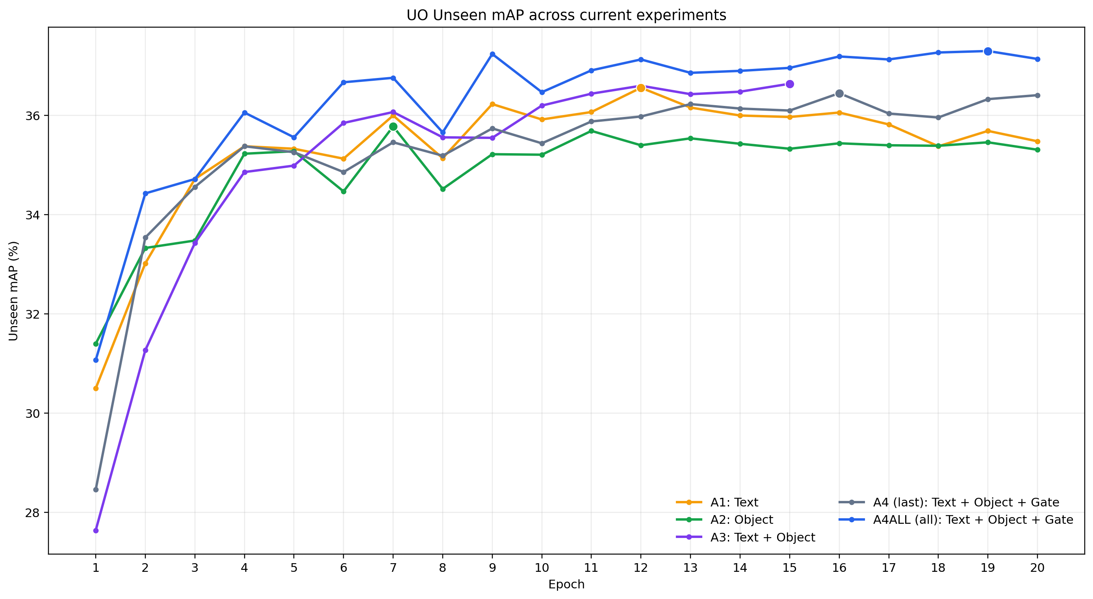
图 1 现有五组实验逐轮 Unseen mAP。A4ALL 总体最高，但峰值并不等价于三项新增模块都有效。

2.1 模块贡献度：Object 稳定，Text 对配置敏感，Gate 接近零
实验 | Text 平均贡献 | Text 正轮数 | Object 平均贡献 | Object 正轮数 | Gate 平均贡献 | Gate 正轮数
A3 (last, 无 Gate) | +0.076 | 14/15 | +0.341 | 15/15 | — | —
A4 (last) | +0.084 | 14/20 | +0.445 | 20/20 | +0.033 | 17/20
A4ALL (all) | -0.026 | 7/20 | +0.294 | 20/20 | -0.0045* | 10/20*

* A4ALL Gate 使用训练当轮的 on/off 数据重算：平均 -0.0045，10/20 为正；ep4–20 后处理复测平均 +0.0024，8/17 为正。两者都表明总体接近 0，且符号不稳定。
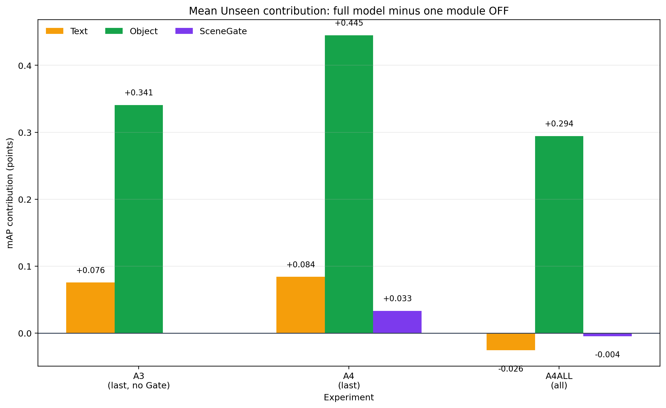
图 2 同一 checkpoint 下关闭单模块的平均 Unseen 变化。重点看方向和稳定性，不应把 ±0.02 的微小差异解释为确定增益。

2.2 A4ALL 的最高到底来自哪里
比较方式 | 全开 | Text OFF | Object OFF | Gate OFF | 结论
各曲线独立取最高 | 37.301 @ ep19 | 37.330 @ ep18 | 37.170 @ ep9 | 37.264 @ ep9 | 独立最高来自 Text OFF ep18；但不同 epoch 不能做严格因果比较
同一 ep18 checkpoint | 37.275 | 37.330 | 36.799 | 37.151 | Text -0.055；Object +0.476；Gate +0.124
同一 ep19 checkpoint | 37.301 | 37.300 | 36.803 | 37.148 | Text +0.0005；Object +0.498；Gate +0.153
同一 ep20 checkpoint | 37.142 | 37.144 | 36.975 | 37.094 | Text -0.002；Object +0.167；Gate +0.048

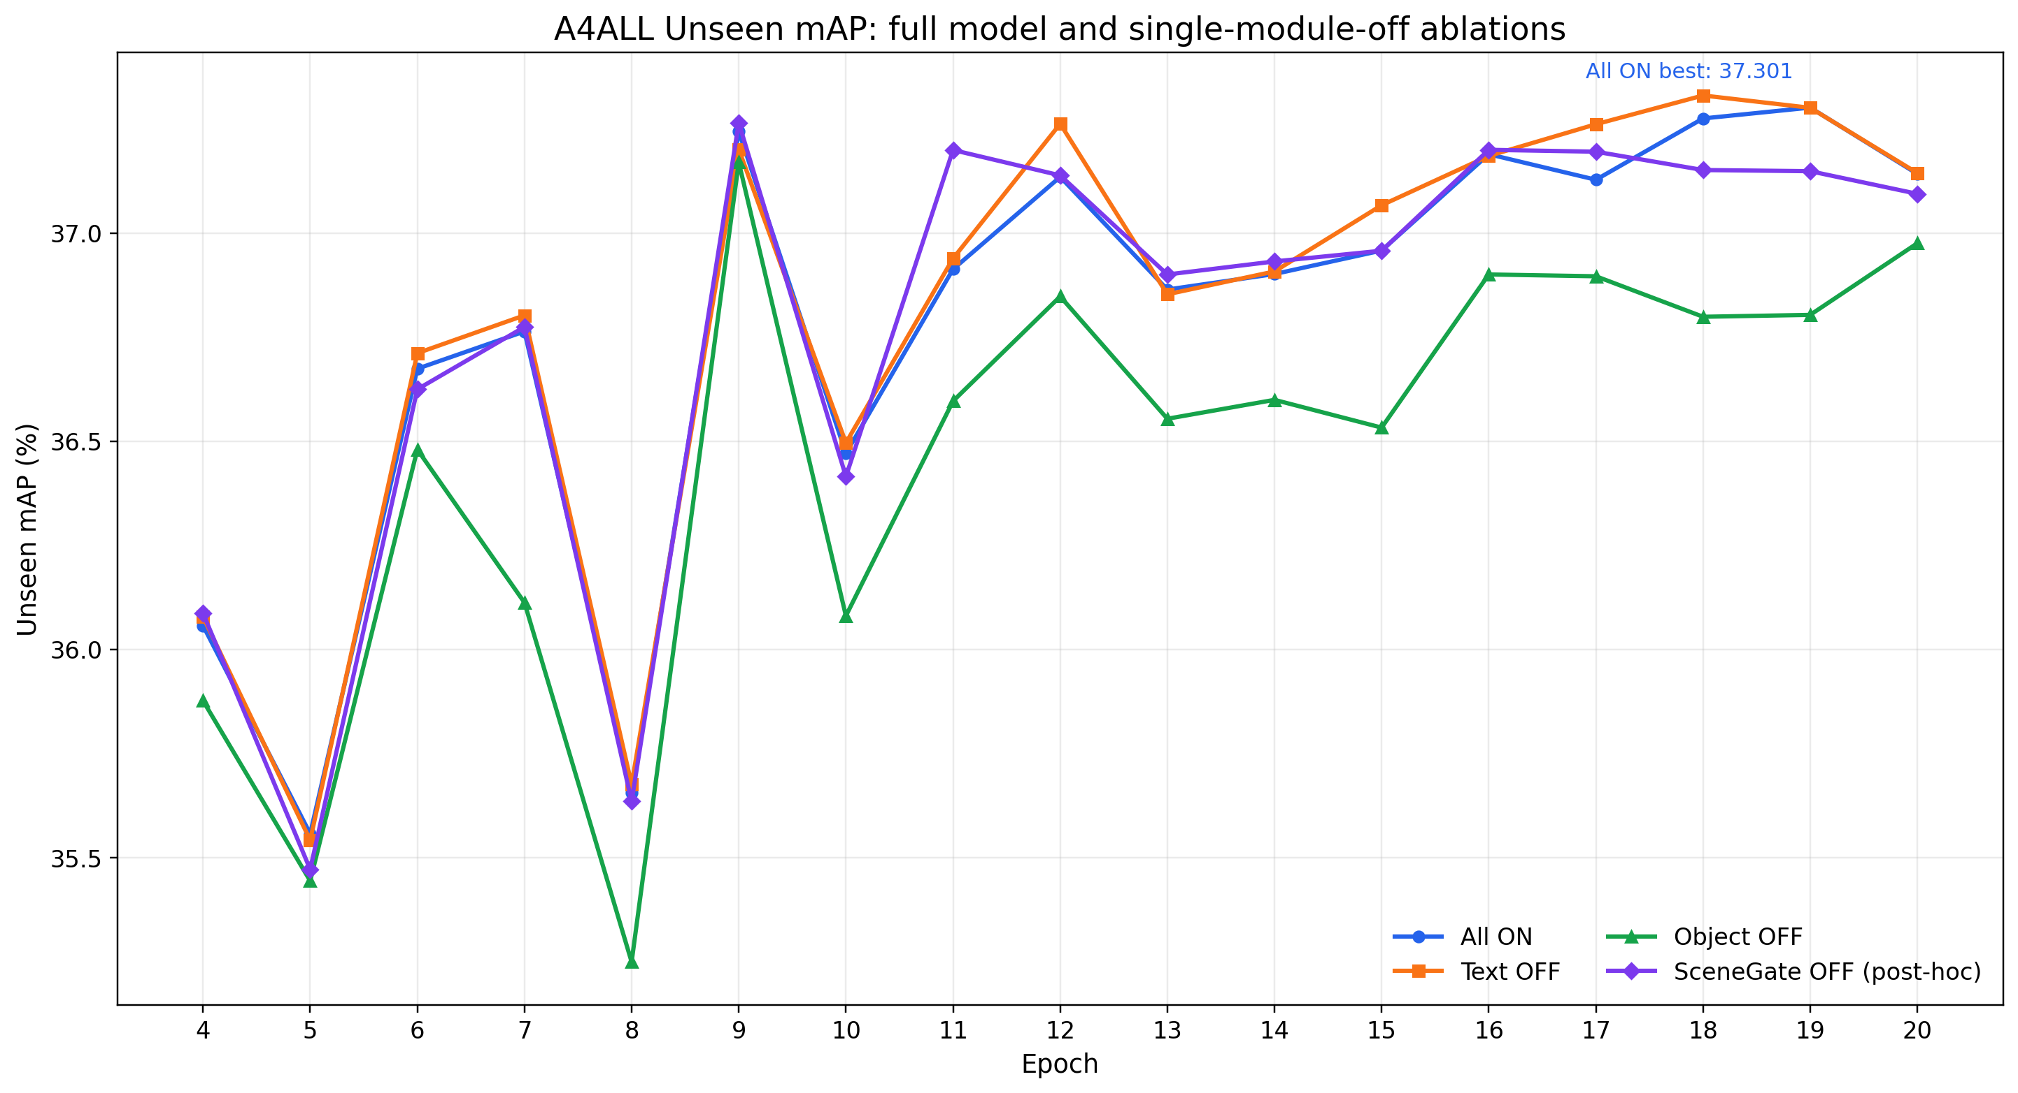
图 3 A4ALL 全开与分别关闭 Text/Object/Gate 的逐轮曲线。Object OFF 的下降最稳定；Text 与 Gate 曲线多次交叉。

3. 现象诊断：过拟合、无效化与相互干扰

3.1 训练参数导致的过拟合：确实存在，但不是全部
A1 和 A2 的训练 loss 持续下降，而 Unseen 在较早 epoch 达峰后下滑，符合“对 seen 训练目标继续拟合、未见类泛化退化”的典型形态。A1 更严重，原因与它使用的较大 LR（head/vit=1e-3、Text=5e-4）、20 轮和第 10 轮后仍继续优化有关。A2 的 Object 仍在多数轮为正，因此它的后期下降更像整体训练漂移，不是 Object 自身完全失效。
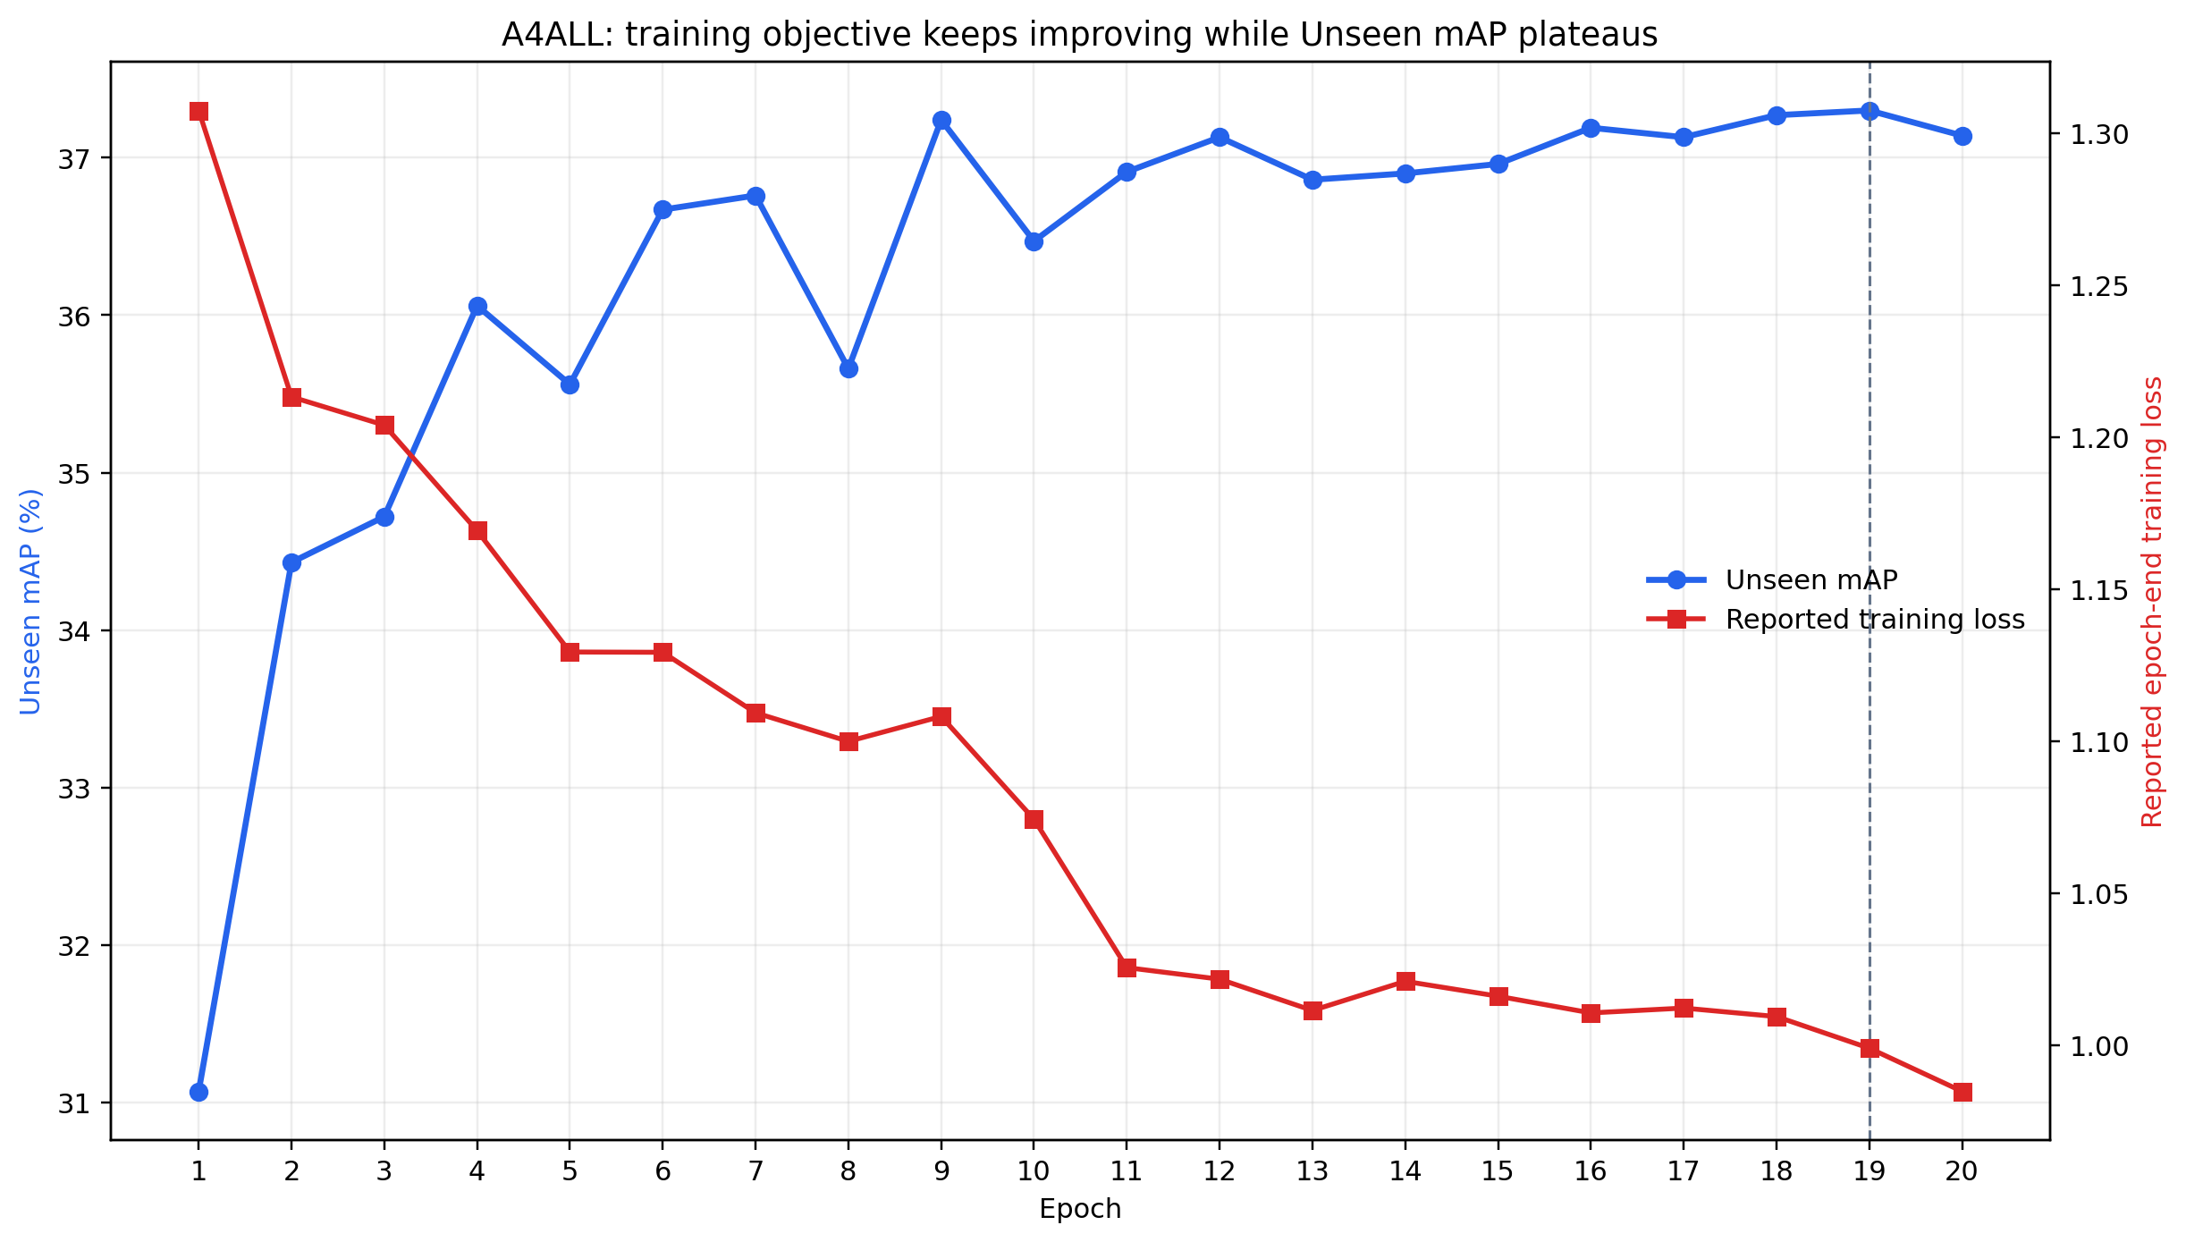
图 4 A4ALL 的训练目标持续变好，但 Unseen 在高位平台震荡并于末轮回落；这是目标错配/轻度过拟合，而非灾难性崩溃。
- 不能把下降归咎于 --clip-max-norm 0.1。当前 AMP 路径已经先 unscale 再裁剪，因此该参数确实生效；但现有日志没有按参数组记录裁剪前后梯度范数，无法证明 0.1 是否过紧。
- 下一轮先增加 grad_norm_before/after（Text/Object/Gate/head/vit 分组）记录，再决定 0.1、0.5 或 1.0。盲目调大可能带来不稳定，盲目调小则可能压制小模块学习。

3.2 Text：不是结构性坍缩，而是联合表示中的负迁移
A3/A4 的 Text 贡献为正，证明 Text Adapter 能改变结果且在 last 配置中大多有益；A4ALL 中同一模块却平均为负。A4 与 A4ALL 都开启 Gate，主要配置差异是原始 LAIN 的 adapter_pos 从 last 变为 all。这里的 adapter_pos 控制 LAIN 视觉/交互适配模块的插入位置，并不是 Text Adapter 的插入层。更深/更多层的视觉适配改变了视觉特征分布，Text 侧残差在新空间里不再稳定对齐。
最关键的缺失控制组
服务器未发现完成的 A3ALL（Text + Object、adapter_pos=all、Gate OFF）结果。因此目前还不能严格区分：是 all-position 视觉表示本身让 Text 变差，还是 Gate 与 all-position 共同造成干扰。A3ALL 必须优先补跑。

另一个实现风险是 Text Adapter 的初始残差非常小：down、up 和 LoRA-B 都做了 0.01 级缩放，最后再乘 residual_scale=0.05。这比“仅输出投影近零初始化”更保守，可能造成早期学习慢；但 A3 的正贡献说明它并未完全死掉。正确做法是先记录 ||Δt||/||t|| 与 cos(t_adapt,t_frozen)，再决定是否提高 residual_scale，而不是同时修改初始化、LR 和结构。

3.3 Object：当前最可靠，应该作为稳定支点
Object-conditioned Adapter 在 A3/A4/A4ALL 的每一轮都保持正贡献（A2 也有 16/20 为正），是最稳定的模块。它的 up-projection 零初始化使初始映射接近恒等，训练也更平滑。下一阶段不应继续扩大 Object 容量；应固定 rank=4，并在组合阶段冻结或使用 1e-4 量级 LR，避免它被其他模块拖坏。

3.4 Gate：没有数值坍缩，但属于“非零、弱、方向不稳”
A4ALL 的 gate residual/HO feature norm 均值约 1.10%，u_rel 的标准差约 0.63，说明输出不是全零或常数；原始 raw 分布甚至随训练变大。因此“坍缩”不是准确描述。真正问题是：贡献均值接近零、正负各半，且多次评估中 Gate-OFF 结果本身可波动约 ±0.03 mAP。绝大多数小于 0.03 的 Gate 差异可能处在评估噪声范围内。
- A4(last) 的 Gate 平均 +0.033、17/20 为正，说明 last 表示下稍稳定；A4ALL 平均约 0，说明 all 表示下 Gate 没能形成稳定关系。
- 当前 alpha=0.02 产生约 1.1% 的残差比例。提高特征范数不等于提高语义质量；它会增大点积 logit、改变置信度和排序，也可能恶化校准。应开启融合后 L2，使变化主要来自方向而不是长度。
- Gate 输入和 scene residual 都 detach，场景分支不会反向改写 HO/CLS 特征。这能隔离破坏，但也意味着 Gate 只能适应固定表示；因此更适合先固定底座做 Gate-only。

4. 代码审计：当前 SceneGate 与论文叙述的关键差异
代码事实 | 实际行为 | 影响 | 修正建议
scene_gate_rank=16 未进入 V5 | build_scene_gate_v5 接收 rank，但 SceneGatePairV5 构造函数没有 rank，实际为 Linear(1024,128)→ReLU→Linear(128,1) | 当前实验不能证明“低秩 Gate r=16”有效；参数表中的 rank 只是记录值 | 实现真正 factorized projection；加载旧 ckpt 时明确不兼容/重置 Gate
standardized_tanh + mean center | 每张图对所有 HO pair 的 raw 做中心化/标准化、tanh，再减均值 | Gate 是 pair 间相对重分配；不能让整张图所有 pair 同时增强或抑制 | 论文改写为 relative pair-wise scene modulation，或增加独立 absolute image gate
融合后默认不归一化 | 先 L2(HO)、L2(CLS)，再 HO + gate×CLS；post_l2=False | logits 同时受方向和范数影响，Gate 可能借由改长度而不是场景关系改变分数 | 默认开启 --scene-gate-post-l2-norm；保留 OFF 仅作消融
Gate/scene 输入 detach | Gate MLP 输入和加入的 CLS residual 均 detach | 稳定隔离，但不允许场景损失联合塑造视觉特征 | Gate-only 阶段保留 detach；最终短联合阶段再单独消融是否开放输入梯度
Text 多重近零初始化 | down×0.01、up×0.01、LoRA-B×0.01，再乘 residual_scale=0.05 | 可能过小、学习慢；也可能是防止语义漂移的原因 | 先增加残差比/余弦漂移诊断；只改一个因素

4.1 当前 V5 的数学含义
对每张图中的第 i 个 HO pair，当前核心计算可概括为：
zᵢ = hᵢ + α · [tanh((g(hᵢ,c)−μ)/σ) − meanⱼ tanh((g(hⱼ,c)−μ)/σ)] · c
其中 hᵢ 与 c 在进入 Gate 前归一化，α=0.02；括号内在一张图的 pair 维度上近似零均值。因此它表达的是“同一场景中哪些 pair 相对更应获得 CLS 残差”，而不是“该场景整体需要多少全局语义”。这个设计可以成立，但论文的方法名、算法描述和消融必须与之保持一致。

4.2 post-gate L2 为什么优先
若分类 logit 由视觉特征与归一化文本特征的点积得到，则未归一化的 zᵢ 会让 ||zᵢ|| 直接缩放 logit。开启 post-gate L2 后，Gate 只能通过改变 zᵢ 的方向来改善匹配，更接近 CLIP 的余弦相似度假设，也更容易解释“学到了场景关系”。代价是可能移除一部分依靠置信度尺度获得的短期收益，因此要保留开/关成对消融。

5. 相关论文如何解释你现在的现象
你遇到的现象 | 相关论文 | 论文结论 | 可直接采用的办法
seen 目标继续变好、unseen 下降 | CoCoOp；KgCoOp；ProGrad | 可学习 prompt/适配会过拟合 base 类或遗忘 VLM 通用知识；不当微调甚至低于 zero-shot | 文本嵌入一致性损失；只接受与冻结知识方向不冲突的更新；早停
Text 残差既要适配又要保留预训练语义 | CLIP-Adapter；TaskRes；WiSE-FT | 残差式适配与冻结先验的组合更稳；将任务残差与原分类器解耦可减少知识破坏 | 冻结原 text prototype；小残差；尝试 frozen/adapted prototype 插值
多个 Adapter 一起训反而互相破坏 | AdapterFusion；PCGrad | 先独立学习，再组合可减少破坏；冲突梯度会导致负迁移 | 分阶段 Text→Object→Gate；记录梯度余弦；必要时对多分支辅助 loss 做 PCGrad
HOI prompt/adapter 放大 seen-unseen 差距 | HOIGen | 在 zero-shot HOI 中，prompt tuning 与 adapters 可能进一步扩大 seen/unseen gap | 不能只优化 seen loss；加入未见概念代理验证或生成/原型约束
零样本 HOI 的文本适配泛化不足 | CMMP；HOLa | 语言一致性约束、低秩共享基与动作正则可保留跨类共享知识 | 给 Text Adapter 加 frozen-text cosine/L2 约束；后续可试共享低秩基
LAIN 需要局部与交互信息互补 | 原始 LAIN | Locality Adapter 与 Interaction Adapter 互补，并通过近零缩放避免早期破坏 CLIP 表示 | 先保持原 LAIN 配置公平复现，再叠加新增模块；不要把 adapter_pos 混入新增模块消融

文献与当前日志的共同指向
最稳妥的解决路线不是继续把所有模块从头一起训练 20 轮，而是：冻结预训练/已验证底座 → 独立训练一个小残差模块 → 用一致性约束保留 VLM 知识 → 最后只做短时、低学习率联合微调。

特别值得注意：HOIGen 直接报告 prompt tuning 和 adapter 会扩大 HOI seen/unseen 差距；这与 A1 的峰后下降、A4ALL 的 Text 负贡献高度相似。KgCoOp、CMMP 和 ProGrad 则给出同一类解决方向——用冻结文本知识约束适配后的文本表示，而不是只靠训练 loss 和普通 weight decay。

6. 下一步怎么训练：按因果顺序，不再一次改五个因素
推荐主线
以 A3(last) epoch 15 作为目前最干净、Text/Object 均为正的底座；先补控制组并修 Gate，然后 Gate-only；同时建立强 all-position 基线并以分阶段方式恢复 Text 贡献。不要直接从头再跑一个 A4ALL 变体。

6.1 Phase 0：先补两个必须的控制实验
实验 | 目的 | 模块/设置 | 训练参数 | 决策规则
C0-LAIN-last/all | 得到同代码公平底座 | 原始 LAIN 模块开；Text/Object/Gate 关；分别 adapter_pos=last 与 all | 20 轮；head=5e-4、vit=2e-4；其余沿当前 A4ALL；seed66 | 比较 last/all 本身差距，不能把该差距算给新增模块
C1-A3ALL-noGate | 隔离 all-position 与 Gate | Text+Object 开；Gate 关；adapter_pos=all | 完全复制 A4ALL，仅 use_scene_gate=False、lr_scene_gate=0；20 轮 | 若 Text 仍负：主因是 all 表示；若 Text 转正：主因是 Gate×all 干扰

这两组不是为了“刷点”，而是为了让下一次参数修改有因果意义。若算力只允许先跑一组，优先 C1-A3ALL-noGate。

6.2 Phase 1：修正 Gate 后做 5 轮 Gate-only 筛选
参数 | G1（首选） | G2（对照） | 理由
初始化 checkpoint | A3 ep15 | A3 ep15 | Text + Object 已有正贡献，不让 Gate 从随机底座共同漂移
可训练参数 | 仅 SceneGate | 仅 SceneGate | 符合 AdapterFusion 式先抽取、后组合
Gate 结构 | 真正低秩 pair gate：rank=32, hidden=64 | 同 G1 | rank 必须真实参与计算；容量比当前 1024→128 更受控
activation | standardized_tanh | standardized_tanh | 先保持现有相对 pair 机制，避免同时改语义定义
alpha | 0.01 | 0.02 | 当前 0.02 的残差约 1.1%；先测试更保守 0.5% 与原幅度
init_std | 1e-4 | 1e-4 | 近恒等起步；避免初始随机 Gate 扰动底座
post-gate L2 | True | True | 去掉特征范数捷径，验证方向性场景关系
lr_scene_gate | 3e-4 | 1e-4 | 低于当前 1e-3；G1 稍快、G2 更稳
epochs / schedule | 5；warmup 0.5–1 轮；cosine | 5；同左 | Gate-only 不需要再跑 20 轮；patience=2
clip_max_norm | 先 0.1，并记录裁剪率 | 若 >30% step 被裁剪，再试 0.5 | 用梯度遥测决定，不凭猜测

Gate-only 必须同时评估 pair / zero / shuffle / random 四种模式。若 pair 与 shuffle/random 无显著差异，就说明 Gate 只提供噪声幅度，而没有学到正确的人-物对场景关系。

6.3 Phase 2：恢复 Text 的可解释正贡献
项目 | 首选设置 | 备选/触发条件
底座 | 先在 C0-LAIN-all 的最佳验证 checkpoint 上训练 Text-only；或者复现并找回历史 UO_r4_v4 ep15 | 若 all-position Text 持续负，则回到 A3(last) 路线
冻结 | 冻结 CLIP、DETR、LAIN visual adapters/head；只训 Text Adapter | Text 稳定后再解冻 Object，绝不一开始全开
Text 结构 | rank=4, alpha=16, dim=64, residual_scale=0.05, dropout=0.1 | 先不改结构；只有 ||Δt||/||t|| 在 1 轮后仍 <1e-4 才把 residual_scale 调至 0.1
LR / 时长 | lr_text=1e-4；5–8 轮；cosine；patience=2 | 若漂移仍快，降至 5e-5；不再从 5e-4 起步
语义保持损失 | L = L_HOI + λ_text·(1−cos(t_adapt,t_frozen))；λ_text=0.05 | 小网格 {0.01, 0.05, 0.1}，用验证集选，不看 test
诊断指标 | 记录 ||Δt||/||t||、cosine drift、Text OFF ΔUnseen | 经验控制目标：cos>0.995、残差比 0.5%–3%；仅作监控，不是论文定律

6.4 Phase 3：Object 与 Gate 依次接入，最后只做短联合微调
- 从最佳 Text checkpoint 加入 Object；先冻结 Text/LAIN，只训练 Object 3–5 轮，lr_obj=1e-4，rank=4。
- 从最佳 Text+Object checkpoint 加入修正后的 Gate；Gate-only 3–5 轮，采用 Phase 1 的最佳配置。
- 只有当三个单模块 OFF 的贡献都为正，才联合微调 3–5 轮：lr_text=5e-5、lr_obj=1e-4、lr_gate=1e-4；head/vit 先冻结。
- 若联合阶段 Text 连续两次验证为负，立即回退到上一个 checkpoint，冻结 Text，仅调 Object+Gate；不要为了“全开”继续硬训。

6.5 两条实际执行路线
路线 | 预计成本 | 步骤 | 适用目标
快速增量路线 | 约 2×5 轮 | 修 Gate → 从 A3 ep15 跑 G1/G2 → 选 Gate-only 最佳 | 尽快验证 Gate 能否提供可复现的 +0.05 以上增益
论文质量路线（推荐） | 2 个控制组 + 3 个短阶段 + 3 seeds | C0/C1 → Text-only+一致性 → Object-only → Gate-only → 3–5 轮联合 | 让每个模块都有同 checkpoint 消融证据，并保留公平基线

7. 验收标准：什么情况下才能说模块“有用”
模块 | 最低验收 | 强验收（建议论文采用） | 失败后的动作
Text | 验证集平均 ΔUnseen > 0，且多数 epoch 为正 | 3 seeds 平均贡献 ≥ +0.05；cos drift 受控；all-on 高于 Text-OFF | 降 LR/加一致性；仍负则换底座或只保留 last
Object | 同 checkpoint Object-OFF 明显下降 | 3 seeds 均为正，且不依赖单一 epoch | 冻结后重接；不扩 rank
Gate | pair 比 zero 平均 ≥ +0.05 | pair 同时优于 zero、shuffle、random；3 seeds 正；残差不饱和 | 若只与 zero 有差异但不优于 shuffle，则移除/重构 Gate
完全体 | 同一 checkpoint 下全开高于任一单模块 OFF | 验证选参后 test 一次；3 seeds mean±std；同时报告 full/seen/unseen | 回退到分阶段最佳，不以“必须全开”为由保留负模块

7.1 评估协议必须改
- 禁止继续用 test2015 unseen 每轮挑 best。当前 best_unseen_checkpoint 元数据本身已提示这是测试分区选择，会造成乐观偏差。
- 从训练集构造内部 UO-like validation：按 object 类别留出一组类别，使其在训练子集不出现；所有 LR、epoch、alpha、lambda 和 checkpoint 只用该验证集选择。
- 开发阶段 seed=66 可筛选；最终候选至少跑 seed={42,66,88}，报告 mean±std。官方 test2015 只对锁定配置评估一次。
- 每个 epoch 保存 checkpoint 和 JSON；同一 checkpoint 固定评估 all-on、Text-OFF、Object-OFF、Gate-zero、Gate-shuffle、Gate-random。
- 记录按参数组的梯度范数、裁剪率、Text 残差比、文本余弦漂移、Gate residual ratio、raw/u_rel 分布，避免只根据 mAP 猜原因。

7.2 立即停止/回退条件
Stop rules
验证 Unseen 连续 2 次下降且训练 loss 继续下降；Text 贡献连续 2 次为负；Gate pair 不优于 shuffle/random；任一模块使 full/seen 明显下降而 unseen 增益小于 0.05；出现这些情况就回退 checkpoint，不再为了凑满 20 轮继续训练。

8. 论文目前可以写什么、暂时不能写什么
论点 | 当前证据状态 | 建议表述
Text Adapter 有效 | A3/A4(last) 同 checkpoint 多轮贡献为正；A4ALL 平均为负；历史 38.12 未在当前服务器复现 | 可写“在 last 配置中稳定改善”；不能把 38.12 当作当前可复现主结果
Object Adapter 有效 | 证据最强，但需明确它是否为既有模块 | 若非创新，写为辅助/实现模块，不把其增益归给本文创新
低秩 SceneGate 有效 | 不成立：V5 rank 未生效 | 修代码重跑前不要使用“low-rank Gate r=16 已验证”
Gate 学到场景关系 | zero/off 有时改善，但未与 shuffle/random 比较 | 完成 pair>shuffle/random 后，才能排除仅靠随机重标定
完全体优于基线 | 缺少同代码、同协议、公平 LAIN baseline；当前 test 逐轮选参 | 补 C0 和验证协议后再报告；同时给出单模块关闭表

审稿报告已经指出 Standalone Text Adapter 强于 Adapter+Gate、完整组合存在冲突或粗粒度场景噪声，并要求公平基线、更多 zero-shot split、Gate 可视化和消融。当前服务器新数据进一步强化了这一判断：Object 有效，Text 与 Gate 的最终组合证据不足。

8.1 最可能提升 UO Unseen 的优先级
- 修正 Gate rank + post-gate L2，然后从 A3 ep15 做 Gate-only；这是改动小、因果最清楚的近期提升点。
- 补 A3ALL-noGate，决定是否继续 all-position；这是定位 Text 负贡献的关键。
- 为 Text 加 frozen-text 一致性约束，并改为 1e-4/5e-5 的短训练；这是最有文献支持的 unseen 泛化修复。
- 用强基线 checkpoint 分阶段接入 Text→Object→Gate，最后短联合；这是让三个模块都保持正贡献的最高概率路线。
- 完成 3 seeds 与无偏 test；在此之前不要围绕 37.30 与 38.12 的 0.x 差值做结论。

9. 参考论文与直接链接
[1] Locality-Aware Zero-Shot Human-Object Interaction Detection (LAIN). CVPR 2025. https://openaccess.thecvf.com/content/CVPR2025/html/Kim_Locality-Aware_Zero-Shot_Human-Object_Interaction_Detection_CVPR_2025_paper.html
与本项目的关系：原始框架；Locality/Interaction Adapter 互补，CLIP/检测器冻结，近零缩放保护预训练表示。
[2] Conditional Prompt Learning for Vision-Language Models (CoCoOp). CVPR 2022. https://openaccess.thecvf.com/content/CVPR2022/html/Zhou_Conditional_Prompt_Learning_for_Vision-Language_Models_CVPR_2022_paper.html
与本项目的关系：说明固定可学习 prompt 会过拟合 base 类，条件化设计改善 new/unseen 泛化。
[3] Visual-Language Prompt Tuning With Knowledge-Guided Context Optimization (KgCoOp). CVPR 2023. https://openaccess.thecvf.com/content/CVPR2023/html/Yao_Visual-Language_Prompt_Tuning_With_Knowledge-Guided_Context_Optimization_CVPR_2023_paper.html
与本项目的关系：用冻结文本知识约束 learned prompt，直接对应本项目的 Text embedding consistency。
[4] Prompt-aligned Gradient for Prompt Tuning (ProGrad). ICCV 2023. https://openaccess.thecvf.com/content/ICCV2023/html/Zhu_Prompt-aligned_Gradient_for_Prompt_Tuning_ICCV_2023_paper.html
与本项目的关系：指出不当微调可低于 zero-shot，只更新与通用知识不冲突的方向。
[5] Task Residual for Tuning Vision-Language Models (TaskRes). CVPR 2023. https://openaccess.thecvf.com/content/CVPR2023/html/Yu_Task_Residual_for_Tuning_Vision-Language_Models_CVPR_2023_paper.html
与本项目的关系：冻结原分类器、学习先验独立残差，为小 Text 残差与原 prototype 插值提供依据。
[6] CLIP-Adapter: Better Vision-Language Models with Feature Adapters. arXiv 2021. https://arxiv.org/abs/2110.04544
与本项目的关系：瓶颈 Adapter 与原特征残差混合，支持保守、近恒等的适配方式。
[7] Robust Fine-Tuning of Zero-Shot Models (WiSE-FT). arXiv 2021. https://arxiv.org/abs/2109.01903
与本项目的关系：微调会损害分布外鲁棒性，零样本/微调权重插值可兼顾适配与泛化。
[8] AdapterFusion: Non-Destructive Task Composition for Transfer Learning. arXiv 2020. https://arxiv.org/abs/2005.00247
与本项目的关系：两阶段独立学习 Adapter 后再组合，直接支持本报告的分阶段训练。
[9] Gradient Surgery for Multi-Task Learning (PCGrad). arXiv 2020. https://arxiv.org/abs/2001.06782
与本项目的关系：给出冲突梯度导致负迁移及投影修正；适合后续多分支辅助 loss 实验。
[10] Exploring Conditional Multi-Modal Prompts for Zero-shot HOI Detection (CMMP). arXiv 2024. https://arxiv.org/abs/2408.02484
与本项目的关系：零样本 HOI 中解耦视觉/语言 prompt，并用语言一致性约束保留基础模型知识。
[11] Unseen No More: Unlocking the Potential of CLIP for Generative Zero-shot HOI Detection (HOIGen). arXiv 2024. https://arxiv.org/abs/2408.05974
与本项目的关系：直接报告 prompt tuning/adapters 可能扩大 seen-unseen gap，与当前现象高度相关。
[12] HOLa: Zero-Shot HOI Detection with Low-Rank Decomposed VLM Feature Adaptation. ICCV 2025. https://openaccess.thecvf.com/content/ICCV2025/html/Lei_HOLa_Zero-Shot_HOI_Detection_with_Low-Rank_Decomposed_VLM_Feature_Adaptation_ICCV_2025_paper.html
与本项目的关系：通过文本特征低秩共享基与动作正则兼顾未见类泛化和动作区分。

10. 数据来源与可复查文件
类别 | 位置/说明
服务器运行 | /root/autodl-tmp/Lain/UO_a1_text_only_last_r4a16_seed66；UO_a2_object_only_last_r4_seed66；UO_a3_tuned_text_object_last_r4a16_seed66；UO_a4_text_object_gate_last_r4a16_seed66；UO_a4all_seed66
本地原稿 | G:\vision\paper\paper0506 (1).docx
审稿报告 | G:\vision\paper\Academic Paper Evaluation Report-dw2606 (1).pdf
服务器总览 | G:\vision\LAIN-main\docs\服务器训练实验总览表_横版.docx
Checkpoint 汇总 | G:\vision\LAIN-main\docs\服务器数据盘现存Checkpoint与训练参数汇总_2026-08-11.docx
代码审计 | G:\vision\LAIN-main\models\scene_gate_v5.py；models\LAIN.py；models\lora_utils.py
分析图 | G:\vision\LAIN-main\docs\figures\experiment_diagnosis_20260814；docs\figures\a4all_gate_off

范围说明：本报告不修改服务器训练代码，也未启动新训练；结论基于 2026-08-14 能访问到的日志、JSON、checkpoint 元数据与本地论文资料。38.12 为历史独立评估记录，当前服务器未发现其原始 /home/c1104/LAIN/checkpoints/UO_r4_v4/ckpt_58425_15.pt，因此被标记为“待复现”。

